NPGIS 地图服务安装部署文档

1 Windows下安装部署 3
1.1 安装部署JDK1.7 3
1.1.1 配置JAVA_HOME 4
1.1.2 配置CLASS_PATH 5
1.1.3 测试java环境是否配置成功 6
1.2 配置NPGIS地图服务 6
1.2.1 放置切片包 6
1.2.2 配置参数文件 6
1.3 运行tomcat 7
2 Linux下安装部署 8
2.1 安装包清单 8
2.2 上传文件 8
2.3 JDK安装 8
2.3.1 查看jdk版本 8
2.3.2 安装JDK 9
2.3.3 检查JDK是否安装成功 9
2.4 NPGIS server部署 9
2.4.1 安装tomcat 9
2.4.2 启动tomcat 10
2.4.3 配置NPGIS地图服务 10
3 Postgres 数据库安装: 12
4 NPGIS 配置界面 12
4.1 页面地址: 12
4.2 数据库配置 12
4.3 表配置 12
4.4 地图服务配置 13
4.4.1 通过新增功能，可以实现新增一个地图服务,如下所示： 13
4.4.2 通过删除按钮可以删除一个地图配置 13
5 申请认证 14
5.1 访问页面 14
5.2 发送邮件 14
5.3 提交许可 15
6 服务页面 15
6.1 服务列表 15
6.2 某个地图服务 16
6.3 点击查看Demo演示 17
7 性能指标 18
7.1 Map Services 18
7.2 坐标转换服务 18
7.3 路网规划服务 18
8 地图配置文件获取 19
8.1 在线天地地图： 19
8.2 离线天地地图： 19
8.3 Arcgis 地图： 19
8.4 PGIS 地图： 19
8.5 WMTS 服务 19
9 FAQ 19

Windows下安装部署

安装部署JDK1.7
注：支持Windows 操作系统和Linux，建议系统可用内存在2G以上。

安装完成jdk以后，配置环境变量
环境变量的配置这里就以win7为例：右击计算机——属性——高级系统设置。
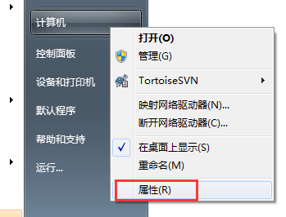
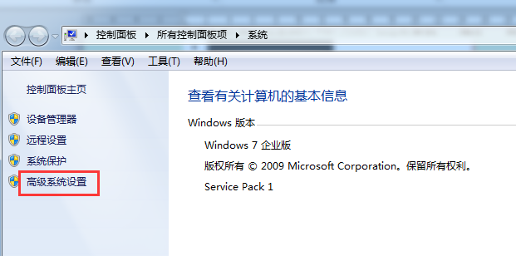

配置JAVA_HOME
点击下面的环境变量，进入后在系统变量一栏点击新建，然后输入如下：
名称：JAVA_HOME
变量值：刚刚安装的路径
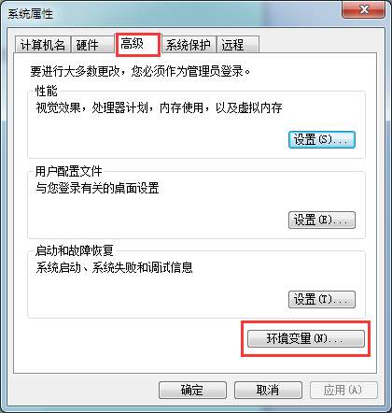
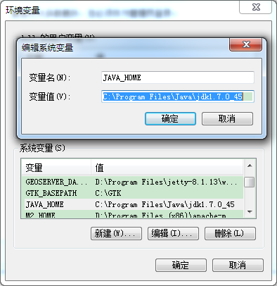

配置CLASS_PATH
在上面的一栏中点击新建，内容如下：
名称：CLASS_PATH
变量值：.;%JAVA_HOME%\lib;%JAVA_HOME%\lib\tools.jar
一定要注意所有符号都是英文状态的。
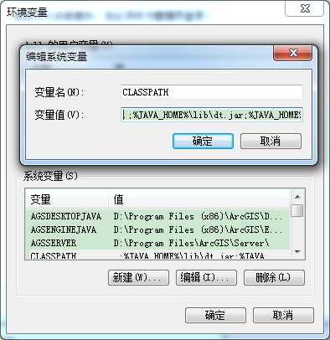
在系统环境变量中有一个path的环境变量，选中后选择编辑，将JAVA_HOME添加进去即可，如图：在最后加上;%JAVA_HOME%\bin;
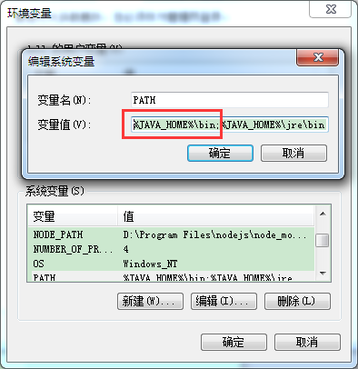

测试java环境是否配置成功
打开cmd窗口。输入：java -version 后查看是否显示版本即可。
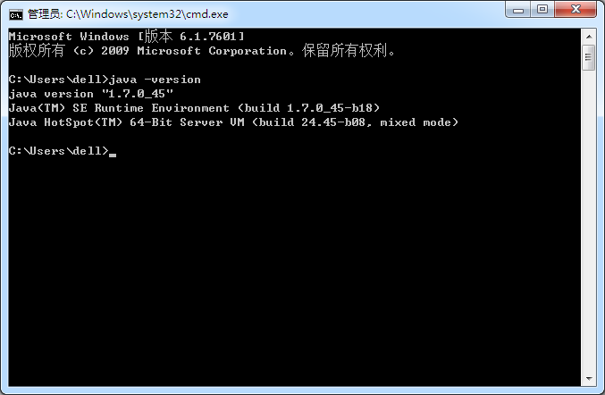

配置NPGIS地图服务

放置切片包
../webapps/netposa/mapTitle路径下新建一个文件夹，重命名全英文，比如“tangshanTiandi”,将地图工具下载的Layers文件夹整体复制到该文件夹下。

配置参数文件
配置../ webapps /netposa/WEB-INF/classes/map.xml文件
地图服务配置分为2类：arcgis类型、NPGIS类型。
如果地图切片为arcgis地图切片，切片后缀名为bundle、bundlx，请在map.xml中增加map节点，按照arcgis类型配置。

<map>
<name>shanghaiBaseMap</name>
<title>上海地图</title>
<mapType>arcgis</mapType>
<mapUrl>mapTitle/shanghaiBaseMap</mapUrl>
</map>

通过地图下载工具下载的切片，切片后缀名为npsle、npslx，请在map.xml中增加map节点，按照NPGIS类型配置。
<map>
<name> tangshanTiandi </name>
<title>唐山天地图</title>
<mapType>NPGIS</mapType>
<mapUrl>mapTitle/ tangshanTiandi </mapUrl>
</map>

- name 唯一且为英文
- title 可为中文
- mapType 现在支持arcgis、NPGIS
- mapUrl 地图切片存放地址
注： 增加其他城市地图服务，只需重复1.3.1、1.3.2步骤即可。配置完成后请重启tomcat。

比如，这里配置的节点为：

<map>
<name>tangshanTiandi</name>
<title>唐山天地图</title>
<mapType>NPGIS</mapType>
<mapUrl>mapTitle/tangshanTiandi</mapUrl>
</map>

运行tomcat
运行../bin/startup.bat

Linux下安装部署

安装包清单

安装包 | 注释
jdk-7u75-linux-x64.rpm | jdk
apache-tomcat-7.0.63_NPGIS_SERVER_V1.19.zip | Tomcat(NPGIS_SERVER_V1.19为当前所包含NPGIS_SERVER版本，随发布包实时更新)

上传文件
请使用root帐号
新建目录
[root@localhost ~]# mkdir /usr/local/npgis
将安装包都放在该目录下

JDK安装
Jdk版本要求：高于1.7.0
注：本文档内使用jdk1.7.0_75进行部署安装；

查看jdk版本
[root@localhost npgis]# java –version
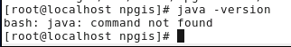
如果版本满足要求，跳过安装jdk步骤；如果版本不满足版本1.7.0以上，进行卸载操作，再进行对应jdk的安装；
卸载。例如：
#rpm -qa|grep jdk
显示：jdk-1.6.0_10-fcs
卸载：#rpm -e --nodeps jdk-1.6.0_10-fcs

安装JDK
切换到cd /usr/local/npgis下，如果就在npgis目录下，不用切换。
执行命令：rpm -ivh jdk-7u75-linux-x64.rpm，安装JDK。

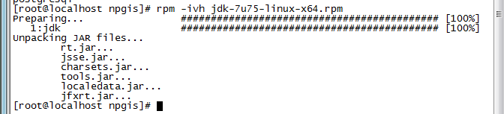

检查JDK是否安装成功
[root@bogon npgis]# java –version
如果看到JVM版本及相关信息，即安装成功
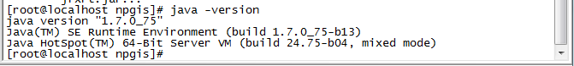

NPGIS server部署

安装tomcat
将tomcat解压缩到/usr/local下
unzip apache-tomcat-7.0.63_NPGIS_SERVER_V1.19.zip
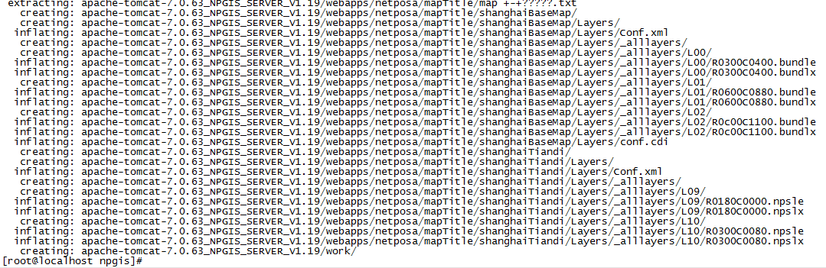

启动tomcat
在/usr/local/npgis/apache-tomcat-7.0.63_NPGIS_SERVER_V1.19/bin下有可执行程序startup.sh，需添加执行权限后再进行执行；
[root@localhost npgis]# cd /usr/local/apache-tomcat-7.0.63/bin
[root@localhost bin]# ./startup.sh
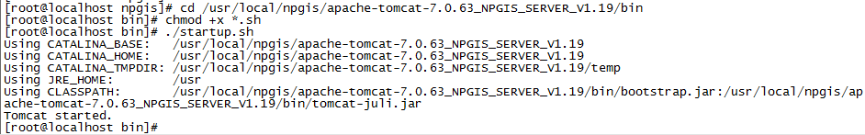
注：启动tomcat： # ./startup.sh
关闭tomcat： # ./shutdown.sh
默认端口：8888
线程名称：tomcat
tomcat端口冲突时可在../conf/server.xml中，Service name="Catalina" 配置节下Connector 配置节中进行修改：
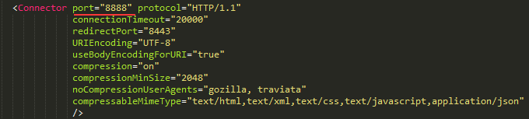

配置NPGIS地图服务

放置切片包
在../webapps/netposa/mapTitle路径下，新建一个文件夹，放置切片。例如文件夹的名字为tangshanTiandi。将地图下载工具下载到的切片文件夹Layers拷贝到tangshanTiandi文件夹中。

配置参数文件
配置..webapps/netposa/WEB-INF/classes/map.xml文件
地图服务配置分为2类：arcgis类型、NPGIS类型。
如果地图切片为arcgis地图切片，切片后缀名为bundle、bundlx，请在map.xml中增加map节点，按照arcgis类型配置。
<map>
<name>shanghaiBaseMap</name>
<title>上海地图</title>
<mapType>arcgis</mapType>
<mapUrl>mapTitle/shanghaiBaseMap</mapUrl>
</map>

通过地图下载工具下载的切片，切片后缀名为npsle、npslx，请在map.xml中增加map节点，按照NPGIS类型配置。

<map>
<name>googleTest</name>
<title>谷歌地图</title>
<mapType>NPGIS</mapType>
<mapUrl>mapTitle/googleTest</mapUrl>
</map>

- name 唯一且为英文
- title 可为中文
- mapType 现在支持arcgis、NPGIS
- mapUrl 地图切片存放地址
注： 增加其他城市地图服务，只需重复2.4.4.1、2.4.4.2步骤即可。配置完成后请重启tomcat。

比如，这里配置的节点为：

<map>
<name>tangshanTiandi</name>
<title>唐山天地图</title>
<mapType>NPGIS</mapType>
<mapUrl>mapTitle/tangshanTiandi</mapUrl>
</map>

Linux下vim编辑map.xml乱码问题
编辑~/.vimrc文件，加上如下几行：
set fileencodings=utf-8,ucs-bom,gb18030,gbk,gb2312,cp936
set termencoding=utf-8
set encoding=utf-8

建议在windows下配置好map.xml文件后，拷贝到linux的../webapps/netposa/WEB-INF/classes/路径下。

Postgres 数据库安装:
详见Postgis 数据库部署.doc
注：路径规划及搜索相关功能必要条件；

NPGIS 配置界面

页面地址:
http://localhost:8888/netposa/admin/config，localhost为本次地图服务部署服务器IP；

数据库配置
在如上配置界面正确填写数据的服务地址、端口号、数据库、用户名、密码；点击提交按钮，使修改后的配置生效。
注：数据库配置或表配置更改后，均需提交才能生效；

表配置
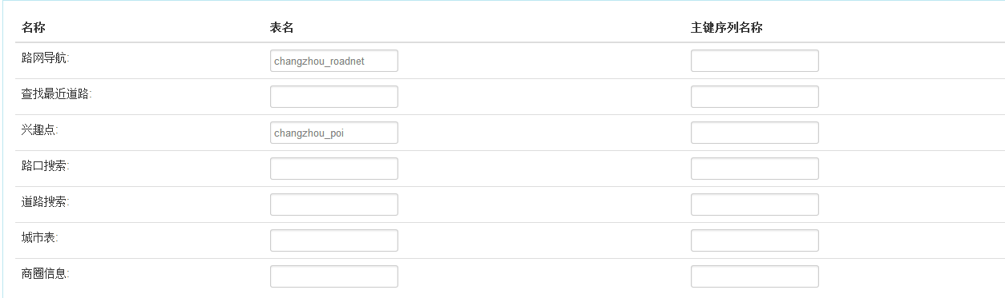

表配置中列出了各个查询服务涉及到的表和主键序列，以常州列举说明：
- 路网导航，应对路网表；
- 兴趣点，应对poi表；
注：各城市路网数据sql文件发布时，会附带独立表配置说明文档；

地图服务配置
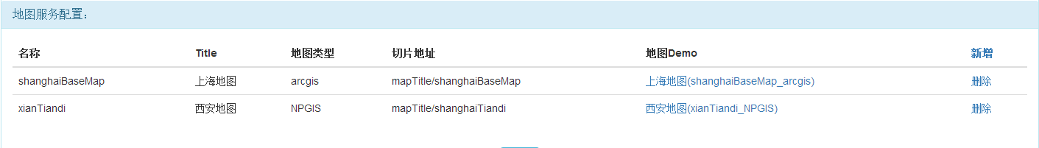

通过新增功能，可以实现新增一个地图服务,如下所示：

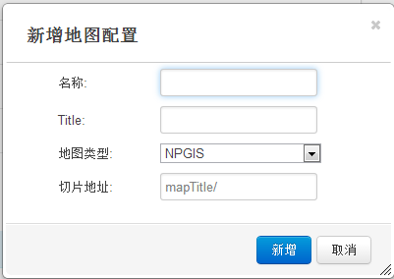

填写正确的名称，切片类型，地图类型，点击新增就可以实现地图服务配置。
注：此步的前提条件是已将地图切片拷贝到指定的目录，如果未拷贝地图切片，地图服务不能正常使用。

通过删除按钮可以删除一个地图配置
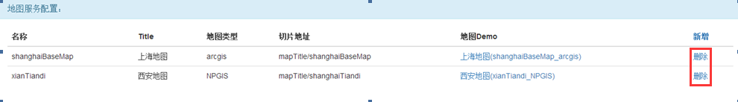
注：此功能不会物理删除地图切片，仅对mapx.xml 文件进行了修改；

申请认证

访问页面
访问http://localhost:8888/netposa/home，进入认证页面，以下都将以http://192.168.62.35:8888/netposa/home为例；
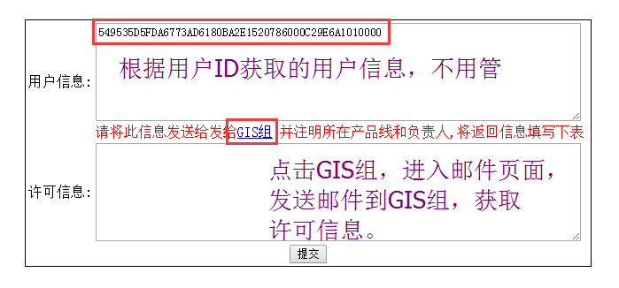

发送邮件
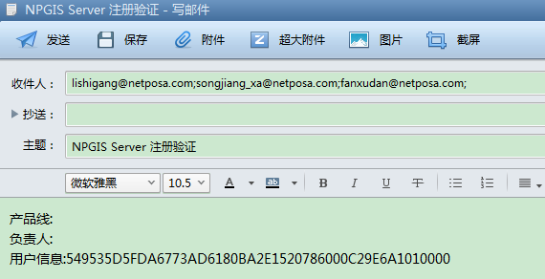
填写相应的产品线、负责人等信息，发送邮件。

提交许可
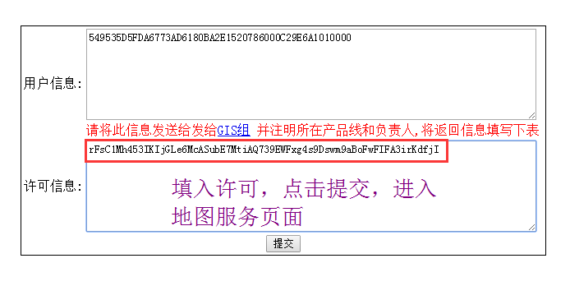

服务页面

服务列表
http://192.168.62.35:8888/netposa/arcgis/services
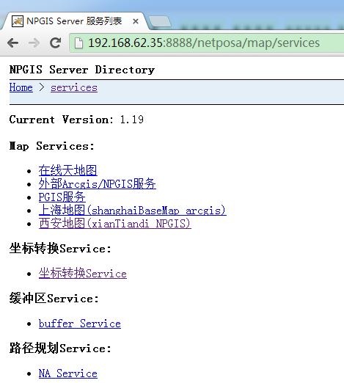

某个地图服务
点击上海地图

http://192.168.62.35:8888/netposa/arcgis/services/shanghaiBaseMap/MapServer

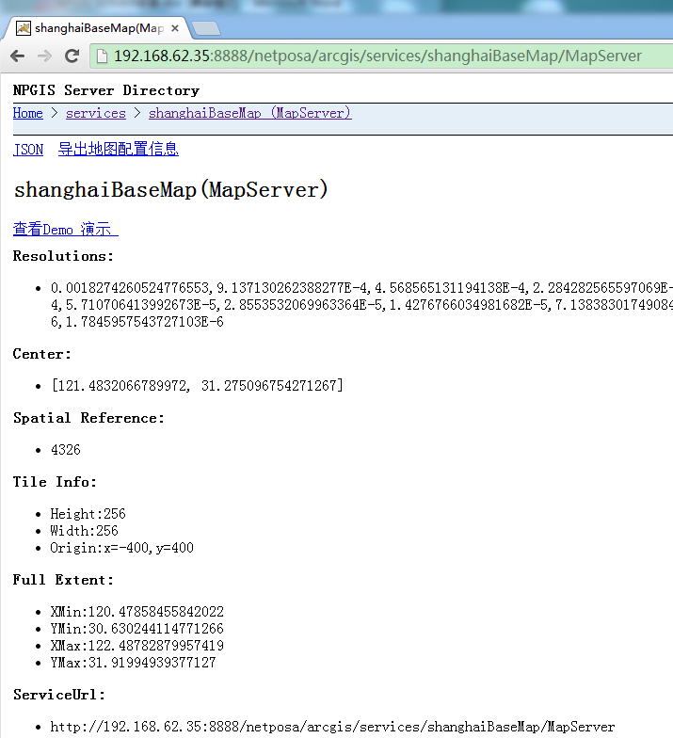

点击查看Demo演示
http://192.168.62.35:8888/netposa/arcgis/services/shanghaiBaseMap/Map
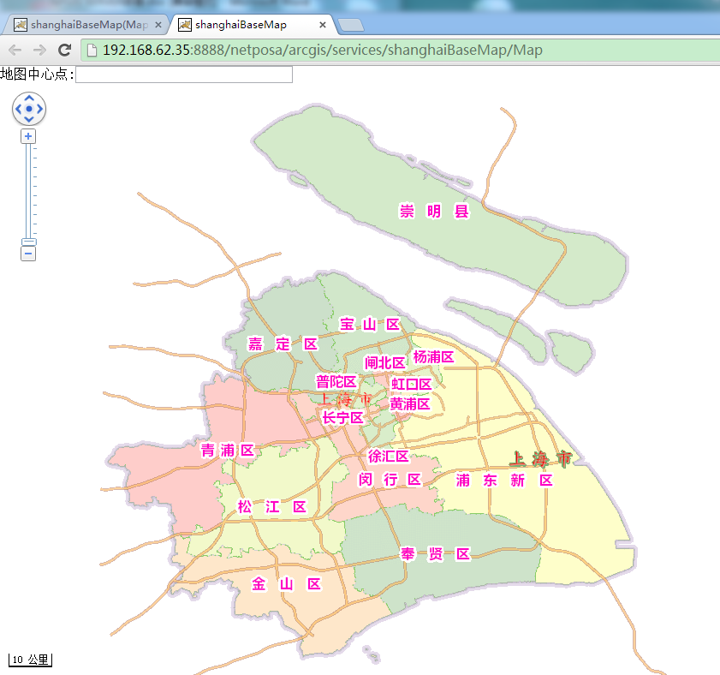

注：务必根据地图服务部署服务器实际IP地址替换192.168.62.35，根据tomcat所在端口替换端口号8888。

性能指标
注：为了得到最好的性能，建议服务器可用内存至少在2G以上。

Map Services
地图服务请求在10个并发情况下，请求耗时在500MS 以内。

坐标转换服务
坐标转换服务单次请求在200MS 以内。

路网规划服务
场景：在单个城市列表中
条件：道路层级划分
性能指标：每次请求在2S以内。

地图配置文件获取

在线天地地图：
打开地址：http://localhost:8080/netposa/home/TiandiOnLine
地图拖拽到需要的地方，然后点击导出当前地图配置信息，将mapConfig.json 文件拷贝到PVA/PVD相关目录下。

离线天地地图：
采用离线地图下载工具下载天地地图后，部署到NPGIS SERVER 之后，重启tomcat，就可以在http://localhost:8080/netposa/map/services 页面看到你之前下载的地图。
点击Map Services 中配置的地图，然后点击导出地图配置信息 就可以下载地图配置，将mapConfig.json 文件拷贝到PVA/PVD相关目录下。

Arcgis 地图：
打开http://localhost:8080/netposa/arcgis/arcMap，在服务地址中输入服务地址，点击加载地图，如果地图可以正常显示，就点击导出地图配置信息 就可以下载地图配置，将mapConfig.json 文件拷贝到PVA/PVD相关目录下。

PGIS 地图：
打开http://localhost:8080/netposa/pgis，根据操作说明就可以导出地图配置。
注：PGIS 服务待验证。

WMTS 服务

FAQ
- 现象：对于路口搜索结果为空
解决方法： 1）查看数据库配置是否正确
- 查看路口搜索表配置是否正确
- 查看tomcat配置是否正确，详见Tomcat 配置
以上两点请查看表配置classes/queryParmeters.xml ，数据库配置applicationContext.xml

